# Bài 8: Giao thoa sóng

**Giải Vật lí 11 Bài 8: Giao thoa sóng**  
**Giải Vật Lí 11 trang 49**  
**Mở đầu trang 49 Vật Lí 11**: Hình 8.1 cho thấy hình ảnh sóng trên mặt nước là kết quả của sự chồng chất sóng do hai con vịt tạo ra khi bơi. Trong một số trường hợp, sự chồng chất sóng này dẫn đến một hiện tượng thú vị: có những điểm trên mặt nước dao động mạnh và những điểm dao động yếu hoặc đứng yên. Vậy hiện tượng đó là gì và điều kiện nào để hiện tượng này xảy ra?  
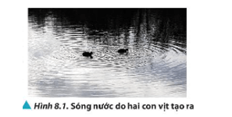  
**Lời giải:**  
Hiện tượng trên là hiện tượng giao thoa sóng cơ học.  
Điều kiện để xảy ra hiện tượng giao thoa sóng là hai nguồn tạo ra sóng phải cùng phương, cùng tần số, độ lệch pha không đổi.  
**1. Giao thoa sóng cơ**  
**Câu hỏi 1 trang 49 Vật Lí 11**: Quan sát thí nghiệm và mô tả lại hiện tượng quan sát được như trong Hình 8.3.  
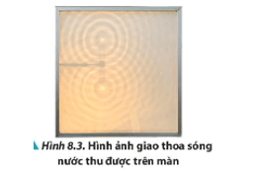  
**Lời giải:**  
Mỗi nguồn sóng tạo ra các vòng tròn đồng tâm. Các vòng tròn của 2 nguồn sóng đến gặp nhau và tạo ra hiện tượng giao thoa sóng. Tại đó có những điểm dao động với biên độ cực đại và có những điểm dao động yếu hoặc không dao động.  
**Giải Vật lí 11** **trang 50**  
**Câu hỏi 2 trang 50 Vật Lí 11**: Quan sát thí nghiệm được thực hiện theo bố trí trong Hình 8.2 và nhận xét sóng tạo bởi hai viên bi về: tần số, pha và phương dao động.  
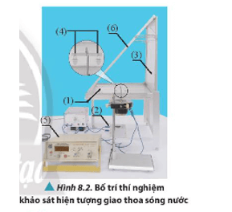  
**Lời giải:**  
Sóng tạo bởi hai viên bi có cùng phương, cùng tần số, cùng pha.  
**Giải Vật Lí 11 trang 51**  
**Luyện tập trang 51 Vật Lí 11**: Trong thí nghiệm giao thoa sóng trên mặt nước với hai nguồn kết hợp dao động cùng biên độ, những điểm nằm trên đường trung trực của đoạn thẳng nối hai nguồn sẽ dao động với biên độ như thế nào nếu:  
a) hai nguồn dao động cùng pha?  
b) hai nguồn dao động ngược pha?  
**Lời giải:**  
a) Hai nguồn dao động cùng pha thì những điểm nằm trên đường trung trực của đoạn thẳng nối hai nguồn sẽ dao động với biên độ cực đại.  
Biên độ sóng tổng hợp tại M: AM=2A∣∣cos(πd2−d1λ)∣∣A_(M)=2Acosπ(d_(2)−d_(1))/(λ)  
Do M nằm trên đường trung trực nên d2−d1=0d_(2)−d_(1)=0 khi đó AM = 2A  
b) Hai nguồn dao động ngược pha thì những điểm nằm trên đường trung trực của đoạn thẳng nối hai nguồn sẽ dao động với biên độ cực tiểu.  
- Phương trình 2 nguồn sóng: u1=Acos(2πTt)u_(1)=Acos(2π)/(T)t và u1=Acos(2πTt+π)u_(1)=Acos(2π)/(T)t+π (do 2 nguồn ngược pha)  
- Phương trình sóng tại M do 2 nguồn truyền đến:  
u1M=Acos(2πTt−2πd1λ)u_(1M)=Acos(2π)/(T)t−(2πd_(1))/(λ) và u2M=Acos(2πTt−2πd2λ+π)u_(2M)=Acos(2π)/(T)t−(2πd_(2))/(λ)+π  
- Phương trình sóng tổng hợp tại M:  
uM=u1M+u2M=2Acos(πd2−d1λ−π2)cos(ωt−πd2+d1λ+π2)u_(M)=u_(1M)+u_(2M)=2Acosπ(d_(2)−d_(1))/(λ)−(π)/(2)cosωt−π(d_(2)+d_(1))/(λ)+(π)/(2)  
Biên độ sóng tổng hợp tại M: AM=2A∣∣cos(πd2−d1λ−π2)∣∣A_(M)=2Acosπ(d_(2)−d_(1))/(λ)−(π)/(2)  
Do M nằm trên đường trung trực nên d2−d1=0d_(2)−d_(1)=0 khi đó AM = 0  
**Vận dụng trang 51 Vật Lí 11**: Giải thích vì sao trong tự nhiên, ta thường không quan sát được hiện tượng giao thoa của sóng như trường hợp sóng nước tạo bởi hai con vịt đang bơi (Hình 8.1).  
**Lời giải:**  
Trong tự nhiên ta thường không quan sát được hiện tượng giao thoa sóng như trường hợp sóng nước tạo bởi hai con vịt đang bơi, do một số lí do sau:  
- Hai nguồn có thể có độ lệch pha thay đổi.  
- Phương truyền sóng của hai nguồn khác nhau, không cùng phương.  
- Hai nguồn sóng có tần số khác nhau.  
**2. Giao thoa sóng ánh sáng**  
**Giải Vật lí 11** **trang 52**  
**Câu hỏi 3 trang 52 Vật Lí 11**: Quan sát Hình 8.6 và mô tả hình ảnh nhận được trên màn M.  
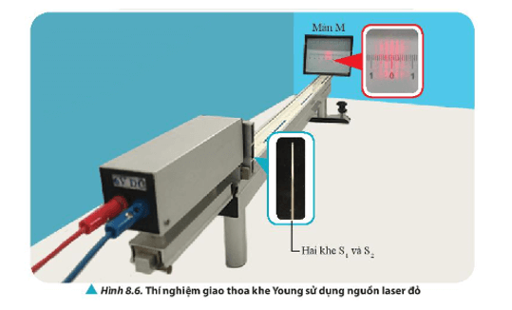  
**Lời giải:**  
Trên màn quan sát xuất hiện các vân sáng, vân tối xen kẽ nhau, cách đều nhau.  
**Giải Vật lí 11** **trang 53**  
**Câu hỏi 4 trang 53 Vật Lí 11**: Giải thích hiện tượng quan sát được trong thí nghiệm Young về giao thoa ánh sáng (Hình 8.6).  
**Lời giải:**  
Từ một nguồn sáng sơ cấp, ánh sáng đi qua hai khe hẹp, hai khe trở thành 2 nguồn sáng thứ cấp, cùng tần số, cùng pha. Hiện tượng quan sát được trên màn chính là kết quả của sự giao thoa sóng ánh sáng. Tại những điểm vân sáng thì biên độ dao động tổng hợp cực đại, tại những điểm vân tối thì biên độ dao động tổng hợp cực tiểu.  
**Giải Vật Lí 11 trang 54**  
**Luyện tập trang 54 Vật Lí 11**: Trong thí nghiệm Young về giao thoa ánh sáng, khoảng vân sẽ thay đổi thế nào khi ta thay nguồn sáng đơn sắc có bước sóng λλ bằng ánh sáng đơn sắc có bước sóng là 1,2λ1,2λ? Nếu khoảng cách từ hai khe đến màn quan sát giữ cố định, ta phải thay đổi khoảng cách giữa hai khe như thế nào để khoảng vân lại có độ lớn như ban đầu?  
**Lời giải:**  
Khoảng vân: i=λDai=(λD)/(a)  
Khi thay nguồn sáng đơn sắc có bước sóng λλ bằng ánh sáng đơn sắc có bước sóng là 1,2λ1,2λ ta có khoảng vân mới: i'=1,2λDa=1,2ii'=(1,2λD)/(a)=1,2i  
Nếu khoảng cách từ hai khe đến màn quan sát giữ cố định, ta phải thay đổi khoảng cách giữa hai khe là a' để khoảng vân lại có độ lớn như ban đầu. Khi đó:  
i'=i⇔1,2λ.Da'=λDa⇔a'=1,2ai'=i⇔(1,2λ.D)/(a')=(λD)/(a)⇔a'=1,2a  
**Vận dụng trang 54 Vật Lí 11**: Tìm hiểu và mô tả sơ lược hình ảnh nhận được trên màn khi ta sử dụng nguồn sáng trắng (như ánh sáng mặt trời) trong thí nghiệm Young về giao thoa ánh sáng.  
**Lời giải:**  
Khi sử dụng nguồn ánh sáng trắng thì trên màn quan sát ta sẽ thấy được ở vân chính giữa là vân sáng màu trắng, trải dài về hai phía là các dải màu biến thiên liên tục từ tím đến đỏ (tím gần vân sáng trung tâm hơn, đỏ xa vân sáng trung tâm hơn).  
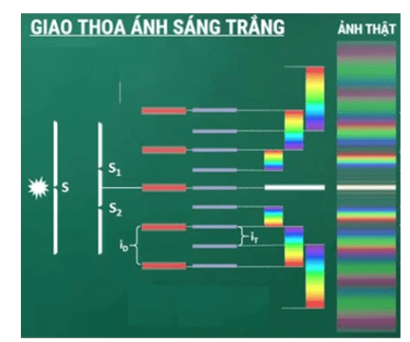  
**Bài tập (trang 55)**  
**Giải Vật Lí 11 trang 55**  
**Bài 1 trang 55 Vật Lí 11**: Trong thí nghiệm giao thoa sóng trên mặt nước với hai nguồn kết hợp cùng pha, ta thấy tại một điểm cách hai nguồn các khoảng lần lượt là 20 cm và 12 cm, sóng có biên độ cực đại, đồng thời giữa điểm này và đường trung trực của hai nguồn có 4 dãy gồm những điểm dao động với biên độ cực đại. Biết tốc độ truyền sóng là 40 cm/s. Tinh tần số của sóng.  
**Lời giải:**  
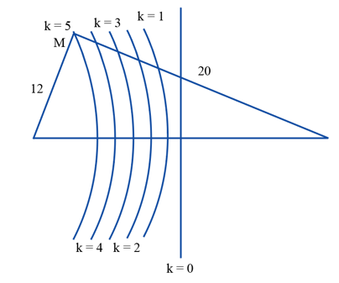  
Hai nguồn dao động cùng pha nên những điểm thuộc đường trung trực của đoạn nối hai nguồn là những điểm có biên độ cực đại.  
Gọi điểm M là điểm cách hai nguồn các khoảng lần lượt là 20 cm và 12 cm, sóng có biên độ cực đại: d2−d1=20−12=8=kλd_(2)−d_(1)=20−12=8=kλ  
Do giữa điểm M và đường trung trực của hai nguồn có 4 dãy gồm những điểm dao động với biên độ cực đại nên M thuộc dãy cực đại bậc 5.  
⇒k=5⇒λ=85=1,6cm⇒f=vλ=401,6=25Hz⇒k=5⇒λ=(8)/(5)=1,6 cm⇒f=(v)/(λ)=(40)/(1,6)=25 Hz  
**Bài 2 trang 55 Vật Lí 11**: Thí nghiệm Young về giao thoa ánh sáng thường được sử dụng để đo bước sóng của ánh sáng đơn sắc. Khi chiếu hai khe bằng một nguồn phát ánh sáng đơn sắc, ta thấy vân sáng thứ năm cách vân trung tâm là 2,8 cm. Biết hai khe đặt cách nhau 0,2 mm và cách màn một khoảng 1,5 m. Xác định bước sóng của ánh sáng được dùng trong thí nghiệm.  
**Lời giải:**  
Khoảng cách từ vân sáng thứ 5 đến vân sáng trung tâm: 5i=2,8(cm)⇒i=0,56(cm)5i=2,8 cm⇒i=0,56cm  
Khoảng vân: i=λDa⇔0,56.10−2=λ.1,50,2.10−3⇔λ=0,75.10−6mi=(λD)/(a)⇔0,56.10^(−2)=(λ.1,5)/(0,2.10^(−3))⇔λ=0,75.10^(−6) m  
**Bài 3 trang 55 Vật Lí 11**: Trong thí nghiệm Young về giao thoa ánh sáng, người ta sử dụng một nguồn sáng phát ra đồng thời hai ánh sáng đơn sắc có bước sóng lần lượt là 400 nm và 600 nm. Biết khoảng cách giữa hai khe là 0,2 mm và khoảng cách từ hai khe đến màn là 1,5 m.  
a) Tính khoảng cách giữa hai vân sáng bậc ba cùng phía với vân trung tâm.  
b) Vân trung tâm có màu gì? Tìm khoảng cách gần nhất của một vân cùng màu với vân trung tâm cho đến vân trung tâm này.  
**Lời giải:**  
a) Xét cùng một phía với vân trung tâm.  
Vị trí vân sáng bậc ba của bước sóng 400 nm là:  
xs3(λ1)=3λ1Da=3.400.10−9.1,50,2.10−3=9.10−3m=9mmx_(s3)λ_(1)=3(λ_(1)D)/(a)=3.(400.10^(−9).1,5)/(0,2.10^(−3))=9.10^(−3) m=9 mm  
Vị trí vân sáng bậc ba của bước sóng 600 nm là:  
xs3(λ2)=3λ2Da=3.600.10−9.1,50,2.10−3=0,0135m=13,5mmx_(s3)λ_(2)=3(λ_(2)D)/(a)=3.(600.10^(−9).1,5)/(0,2.10^(−3))=0,0135 m=13,5 mm  
Khoảng cách giữa hai vân sáng bậc ba cùng phía với vân trung tâm:  
Δx=13,5−9=4,5mmΔx=13,5−9=4,5 mm  
b) Vân trung tâm có màu pha trộn giữa màu của 2 ánh sáng có các bước sóng trên.  
Vị trí vân trung tâm chính là vị trí trùng nhau đầu tiên của 2 vân sáng do 2 ánh sáng đơn sắc có các bước sóng trên tạo ra.  
Vị trí vân sáng gần nhất cùng màu với vân trung tâm chính là vị trí vân sáng trùng nhau tiếp theo của hệ 2 ánh sáng đơn sắc trên tạo ra.  
Điều kiện để hai vân sáng trùng nhau là:  
xs1=xs2⇔k1λ1Da=k2λ2Da⇔k1λ1=k2λ2⇔k1k2=λ2λ1x_(s1)=x_(s2)⇔k_(1)(λ_(1)D)/(a)=k_(2)(λ_(2)D)/(a)⇔k_(1)λ_(1)=k_(2)λ_(2)⇔(k_(1))/(k_(2))=(λ_(2))/(λ_(1))  
Khi đó: k1k2=λ2λ1=600400=32(k_(1))/(k_(2))=(λ_(2))/(λ_(1))=(600)/(400)=(3)/(2) tức là ngoài vị trí vân sáng trung tâm thì vị trí vân sáng trùng nhau tiếp theo tương ứng với vân sáng bậc 3 của bước sóng 400 nm và vân sáng bậc 2 của bước sóng 600 nm.  
Khi đó khoảng cách từ vân sáng gần nhất cùng màu với vân trung là: x=i≡=3i1=2i2x=i_(≡)=3i_(1)=2i_(2)  
Thay số: x=3.λ1Da=9mmx=3.(λ_(1)D)/(a)=9 mm  
 **Lý thuyết Giao thoa sóng**  
**1. Giao thoa sóng cơ**  
- Hiện tượng giao thoa sóng là hiện tượng hai sóng kết hợp với nhau, tăng cường nhau hoặc làm suy yếu nhau tại một số vị trí trong môi trường.  
- Điều kiện để có giao thoa là phải có sự kết hợp từ hai nguồn sóng dao động cùng phương, cùng tần số và có độ lệch pha không đổi theo thời gian  
- Trong môi trường truyền sóng, khi hai nguồn dao động cùng pha, những điểm có khoảng cách đến hai nguồn lần lượt là d1 và d2 sẽ dao động với biên độ cực đại khi:  
d2−d1=kλd_(2)−d_(1)=kλ  
Và dao động với biên độ cực tiểu khi:  
d2−d1=(k+12)λd_(2)−d_(1)=(k+(1)/(2))λ  
Với k là một số nguyên (k=0, ±1, ±2, …)  
 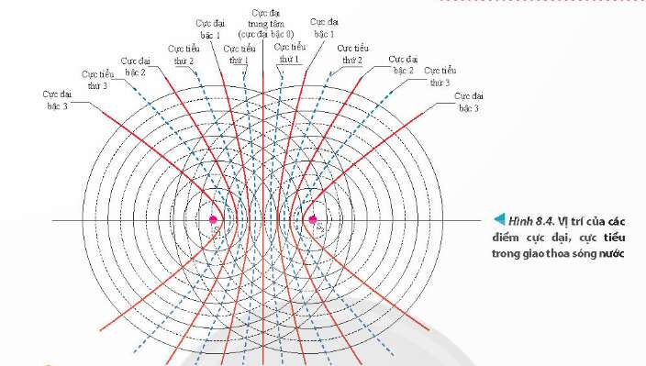  
**2. Giao thoa sóng ánh sáng**  
*a. Thí nghiệm Young về giao thoa ánh sáng*  
 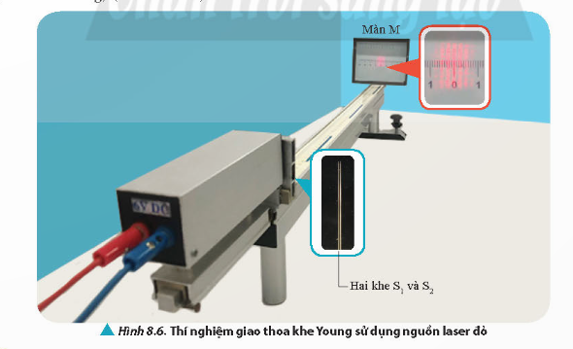  
- Hiện tượng giao thoa ánh sáng là hiện tượng xuất hiện các vạch sáng xen kẽ với các vạch tối khi hai sóng ánh sáng kết hợp gặp nhau  
*b. Khoảng vân và vị trí vân giao thoa trên màn*  
 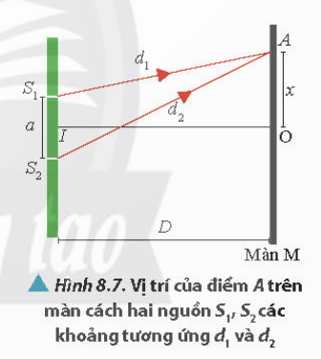  
- Khoảng cách giữa hai vân sáng (hoặc hai vân tối) liên tiếp được gọi là khoảng vân, kí hiệu là i  
i=λDai=(λD)/(a)  
Trên màn giao thoa, vân sáng có vị trí:  
xs=kix_(s)=ki  
Và vân tối có vị trí:  
xt=(k+12)ix_(t)=(k+(1)/(2))i  
Với k là một số nguyên (k=0, ±1, ±2, …)  
**Sơ đồ tư duy về “Giao thoa sóng”**  
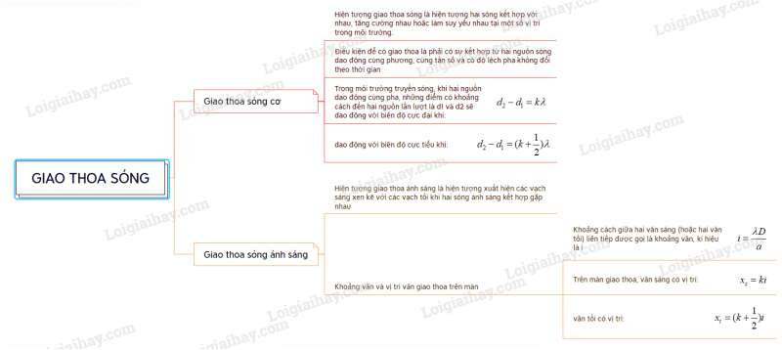  
**Xem thêm lời giải bài tập Vật lí 11** **Chân trời sáng tạo hay, chi tiết khác:**   
**Bài 6: Các đặc trưng vật lí của sóng**  
**Bài 7: Sóng điện từ**  
**Bài 8: Giao thoa sóng**  
**Bài 9: Sóng dừng**  
**Bài 10: Thực hành đo tần số của sóng âm và tốc độ truyền âm**